
Государственное учреждение социального обслуживания
Выпуск № 1
«Приаргунский
комплексный центр социального обслуживания населения «Солнышко» Забайкальского края
В номере:

Стр.2
«Наш досуг»

Стр.3 «Традиционные праздники»

Стр.4
«Мы за здоровый образ жизни»

Стр.5.
«В первых рядах»

Стр.6
«Во саду ли, в огороде…»

Стр.7
«Открытие столовой после ремонта»

Стр. 8
«Время для новогоднего чуда»

Добро пожаловать, дорогие наши читатели!
У вас в руках первый выпуск детской газеты, который будет создаваться ежемесячно. На страницах газеты мы сможем рассказать о нашей жизни, важных событиях, мероприятиях, наших планах; поделиться с вами нашим творчеством, достижениями. В первом номере мы расскажем об интересных событиях прошедшего года!

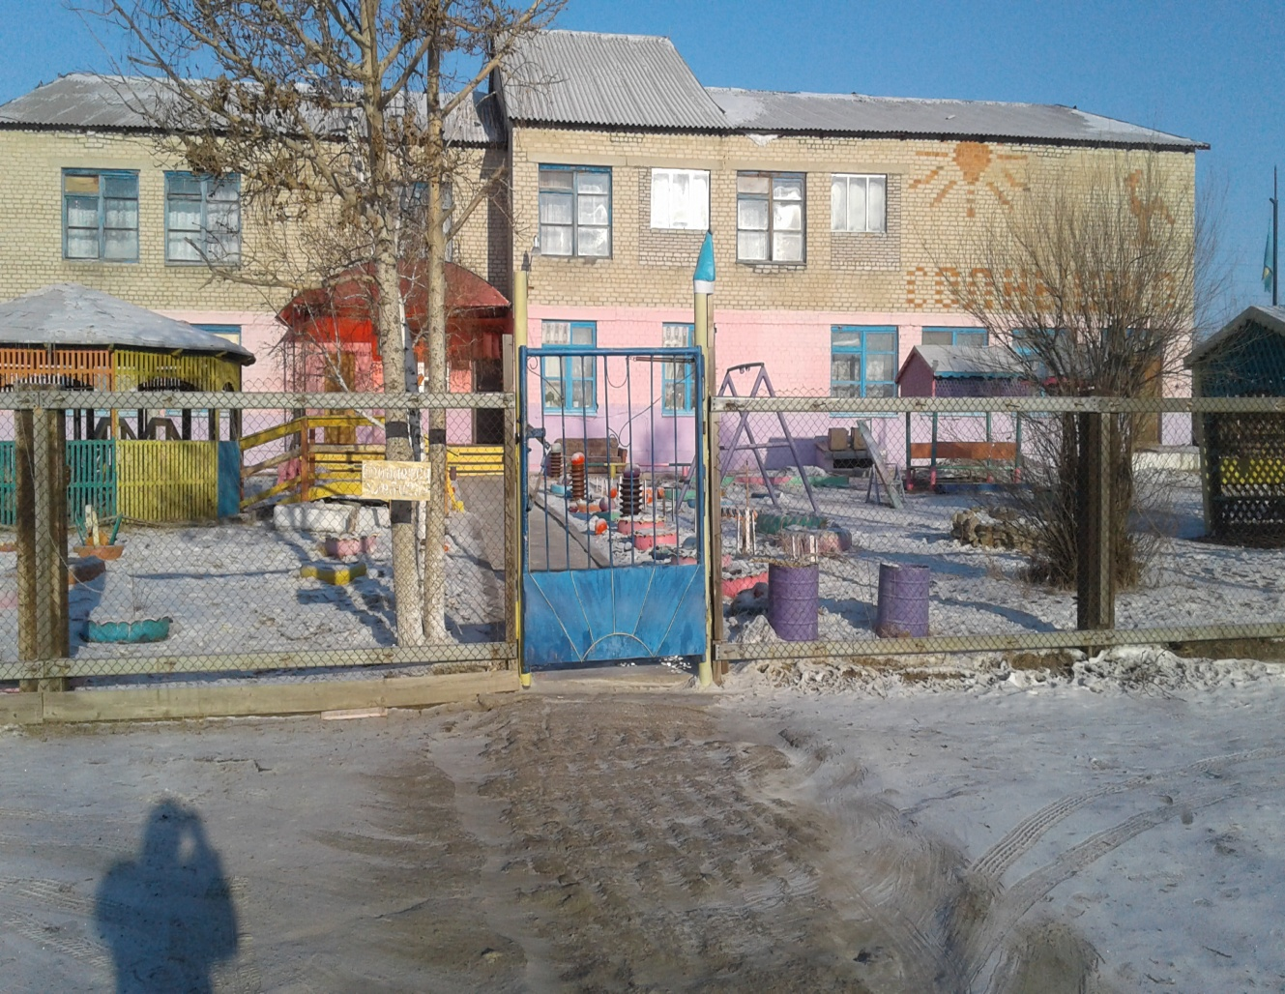

В нашем центре живут дети с трёх лет, с разными судьбами и характерами, поэтому к каждому из них нужно найти свой ключик, чтобы детское сердце отогрелось и появилось желание что-то делать, чему-то учиться, радоваться жизни и надеяться на лучшее. С детьми работают инструктора по труду, инструктор по ФИЗО, музыкальный руководитель, которые кроме своих талантов вкладывают в детей и свою душу.

В учреждении работает кружок «Поваренок», под руководством инструктора по труду Середкиной Ксении Юрьевны. где дети с легкостью осваивают навыки приготовления пищи, а также организуют ярмарки – распродажи собственных кулинарных изделий. Многие из поварят уже определились со своей будущей профессией. Готовка блюд по мнению детей, дело не только интересное и увлекательное, но и очень вкусное.
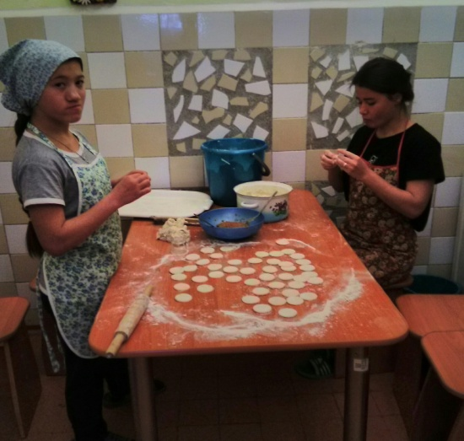
Трудно переоценить воспитательное значение деятельности воспитанников по интересам, которая организуется и проводится в различных кружках. Практика работы показывает, что рациональная организация кружковой работы способствует более глубокому и всестороннему развитию воспитанников, помогает положительно решать задачи коррекции и компенсации различных дефектов развития. С этой целью воспитанники центра, привлекаются к занятиям по интересам в кружках в учреждении:«Резьба по дереву» ,«Поварёнок» «Родина» «Фемида» «Аэробика» «Компьютер и мы» «Страна Рукоделия» «Занимательная математика» «Мир сказки»«Фитнес»
Вокальный кружок «Капелька»

В течение двух лет воспитанники с огромным желанием занимаются в кружке дополнительного образования «Аэробика», на которых дети учатся комплексам танцевальной аэробики, выполняют разученные упражнения с различной амплитудой, скоростью и в различных направлениях. Воспитанники являются активными участниками занятий, выступают на всех развлекательных мероприятиях. В ходе реализации кружка «Аэробика» дети стали менее застенчивы, пластичны, повысилась самооценка. Это направление кружковой работы очень нравится воспитанникам. Прошедшие обучение воспитанники повышают свой уровень физической подготовки , могут в дальнейшем продолжить свои занятия в учреждениях дополнительного образования. В заключении хотелось бы сказать, что аэробика – это не только упражнения, это здоровый образ жизни, наполненный радостью движения, гармонией духа и тела.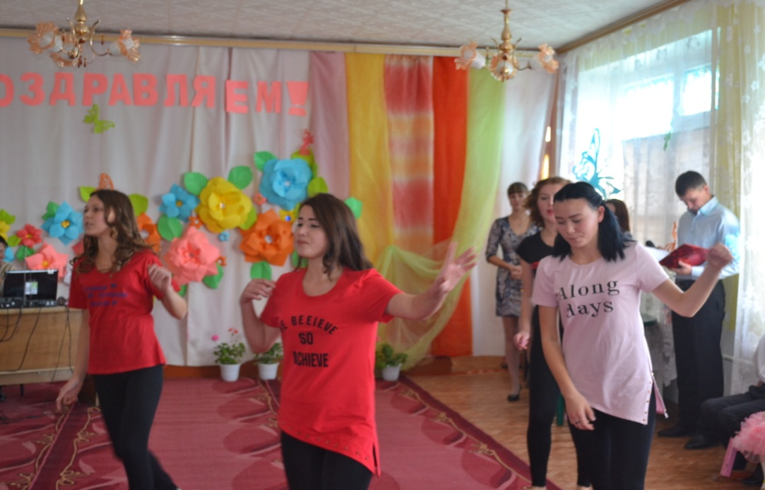
Кружок « Фемида» рамках программы мероприятий с детьми и подростками систематически проводится мероприятия, направленные на предотвращение правонарушений и преступлений несовершеннолетних.
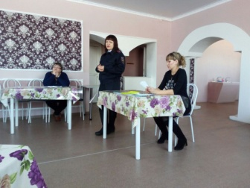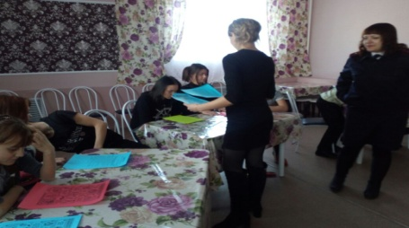

Среди многочисленных праздников, отмечаемых в ГУСО ПКЦСОН «Солнышко» традиционными являются, День матери, 8 марта, День пожилых людей, 23 февраля, День защиты детей. Праздничные мероприятия сопровождаются песнями, стихотворениями, играми, сценками, театрализованным представлением.
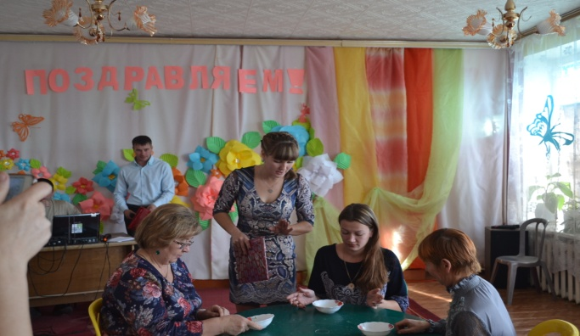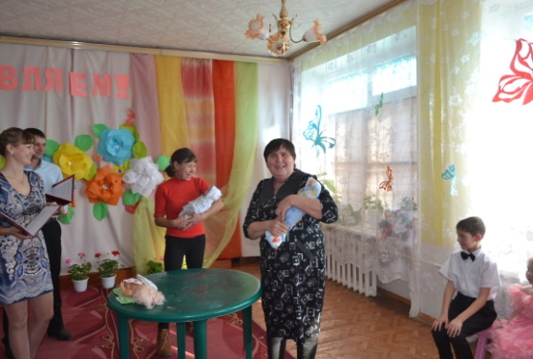

1 раз в квартал празднуются «Именины» у воспитанников центра. Дети играют в «хоровод-каравай», пробуют себя в роли поэтов, девчонки и мальчишки исполняют песни, читают стихи, принимают участие в игровой программе.
День именинника в учреждении проходит регулярно, традицией является чаепитие с именинным пирогом и вручением подарков. Дети с нетерпением ждут праздника, иногда выступая инициаторами проведения мероприятия
С детьми дошкольного возраста проводятся занятия по программе детского сада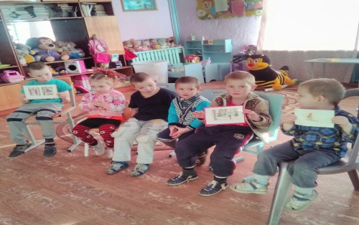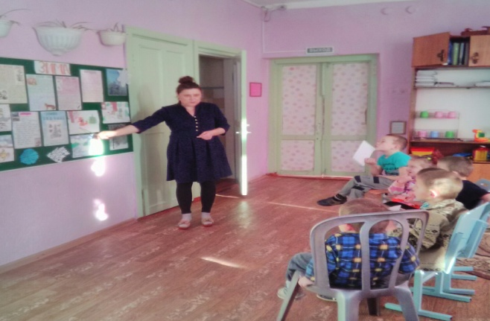 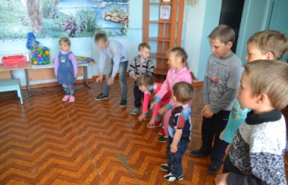

Физкультурно-оздоровительное направление реализуется через систему воспитательной работы: спортивные занятия с инструктором по физкультуре, уроки физкультуры в школе, спортивные секции. Питание воспитанников в центре пятиразовое: завтрак, обед, полдник, ужин и второй ужин. Имеется тренажерный зал, детская игровая площадка, спортивная площадка. Таким образом, в центре созданы условия для формирования потребности в здоровом образе жизни.
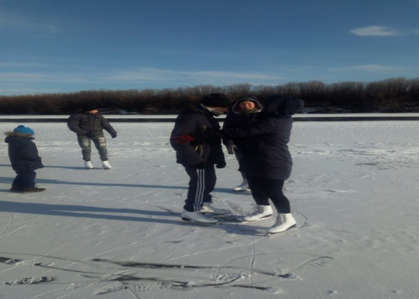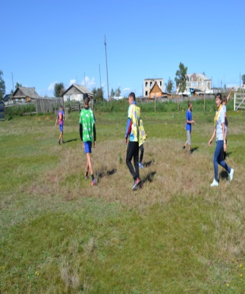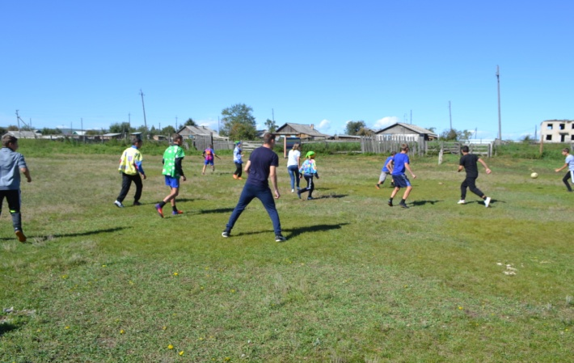
Важнейшей ценностью опыта является возрождаемое в России формирование потребности в здоровом образе жизни. В рамках празднования Российского «Дня трезвости» на территории сельского поселения «Новоцурухайтуйское» проведены культурно-массовые мероприятия «Только трезвая Россия станет великой». В подготовке и проведении мероприятий приняли участия органы и учреждения системы профилактики района и сельское поселение «Новоцурухайтуйское».
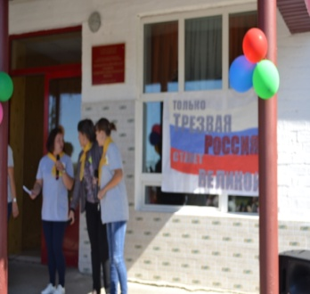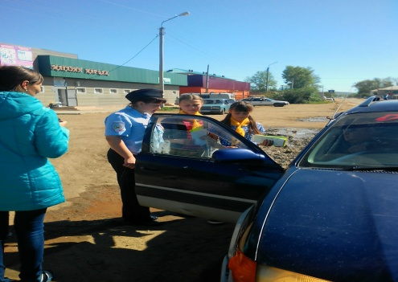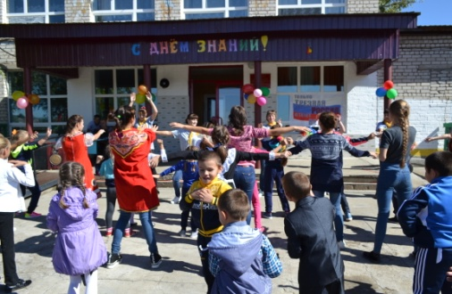
Принимали активное участие в спортивных соревнованиях работников сферы социальной защиты населения Забайкальского края, заняв призовые места
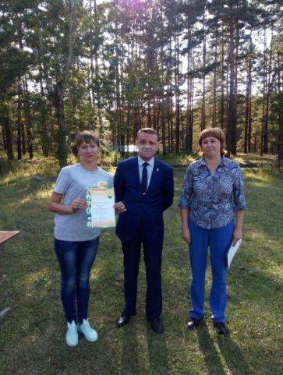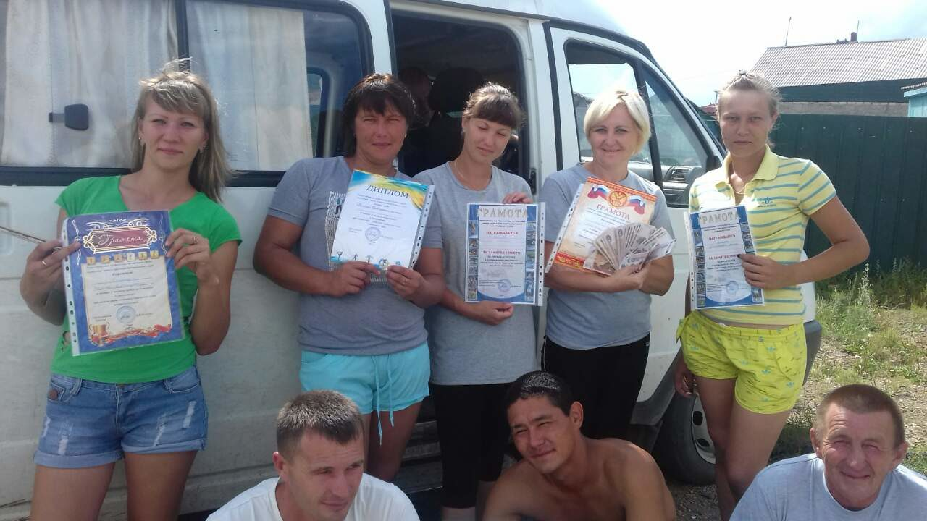

В рамках Года экологии в Российской Федерации мы приняли участие в смотре-конкурсе художественной самодеятельности работников учреждений социальной защиты населения «Забайкалье-храм природы», первый этап которого проходил в ГУСО «Краснокаменский КЦСОН «Доброта» г. Краснокаменск. В конкурсе приняли участие коллеги из 5 социальных центров. Непросто было представлять свои номера на мероприятии такого масштаба перед членами жюри, конкурсантами. Но все-таки 1-е место мы заняли, благодаря эмоциональной поддержке и пониманию жюри, коллег из других учреждений. Дипломом первой степени награждена воспитатель _Грандовская Валентина Петровна в номинации «Лучший солист», дипломом первой степени награжден коллектив ГУСО ПКЦСОН «Солнышко» в номинации «Лучший хоровой коллектив»», дипломом первой степени награждены воспитатель ГУСО ПКЦСОН «Солнышко» _Грандовская Валентина Петровна и музыкальный руководитель Добровольская Татьяна Александровна в номинации «Лучший дуэт». Благодаря конкурсу у нас появилась возможность обменяться опытом, реализовать свои творческие планы, установить новые контакты, наметить пути дальнейшего сотрудничества. Второй этап конкурса проходил в г.Чита , где наш коллектив занял тоже призовые места.
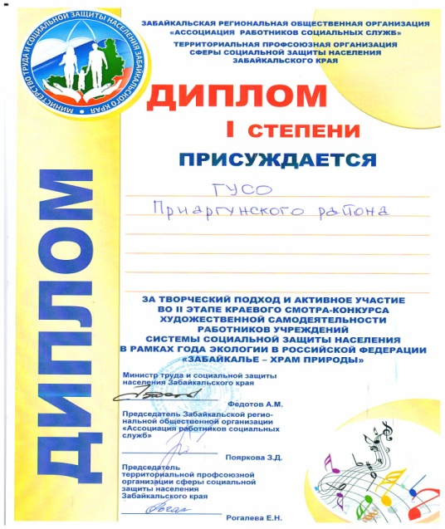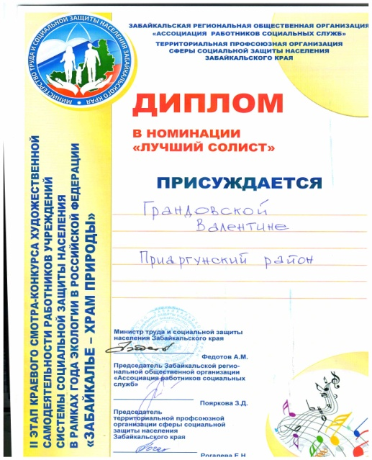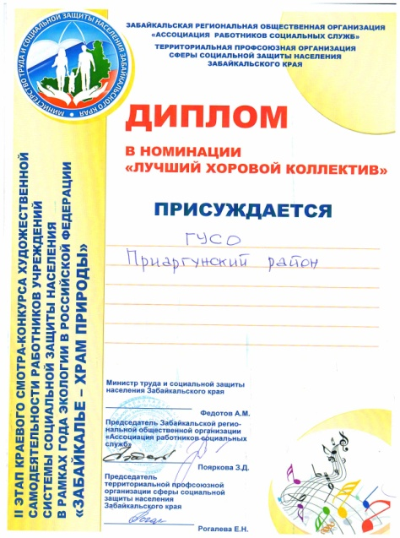
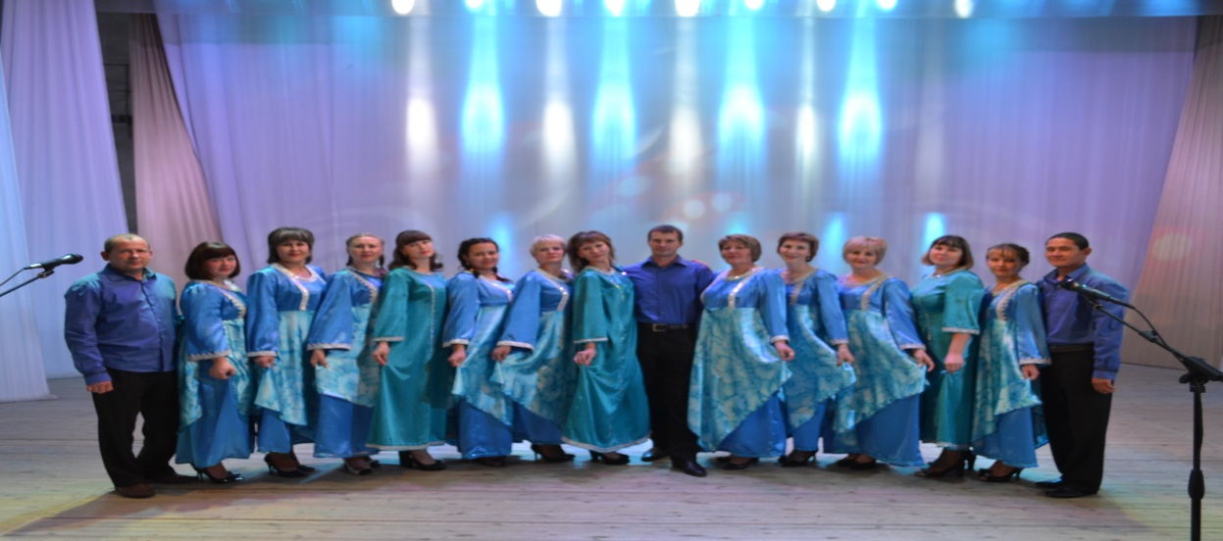

Учреждение активно проводит работу по выращиванию овощей в рамках трудовой реабилитации воспитанников и выполнения государственного задания. Ребята с большим удовольствием принимают участие в обработке овощных культур. Они охотно поливают, пропалывают, рыхлят грядки. Детям очень нравится ходить на участок, так как они видят результаты своего труда. Ребятишки наблюдают, как из маленького семени вырастает корнеплод. На практике воспитанники узнают много нового и интересного о выращивании овощных культур. Вырастили картофеля 8276 кг, свеклы – 418 кг, моркови – 304 кг, огурцов- 91,9 кг, прочей зелени – 496,4 кг, капусты 1700 кг.
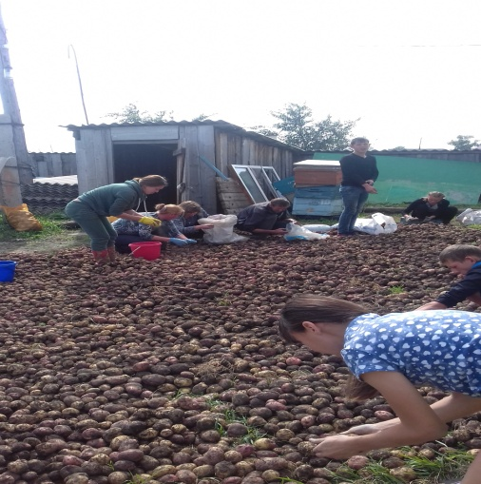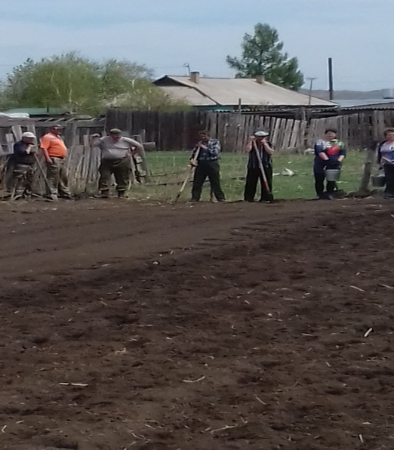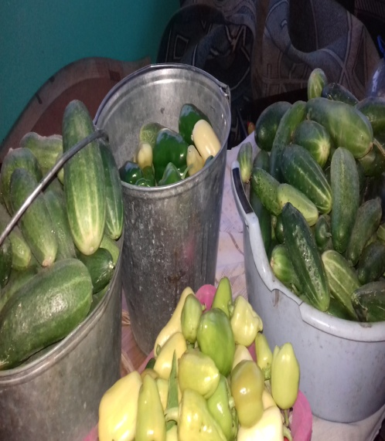

Заготовка грубых кормов для поголовья КРС 92 тонны в полном объеме. На территории района Постановлением администрации муниципального района «Приаргунский район» был объявлен режим чрезвычайной ситуации в связи с засухой. Сенокос производили в сентябре
октябре 2017г.
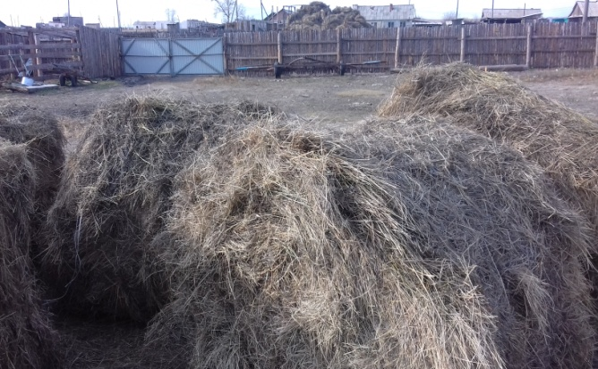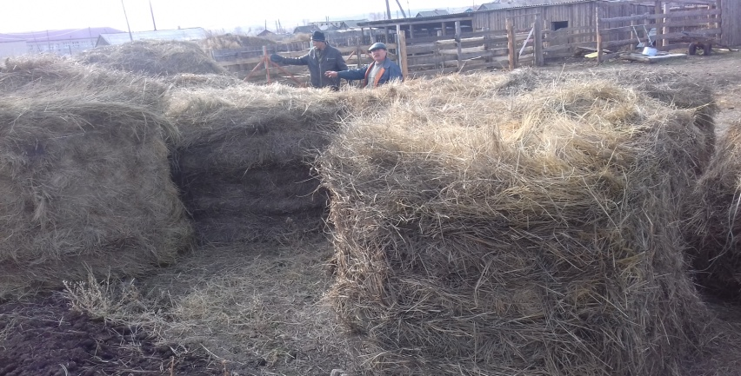

В Государственном учреждении социального обслуживания «Приаргунский комплексный центр социального обслуживания «Солнышко» Забайкальского края состоялось праздничное открытие столовой после ремонта. Работники и дети сами придумывали дизайн столовой, воплотили мечты об уютной семейной кухне в реальность.
На праздничное открытие столовой были приглашены члены попечительского совета, индивидуальные предприниматели п.Приаргунск, которые оказали материальную помощь в приобретении столов и стульев для столовой, приобретении линолеума, выделении денежных средств на натяжной потолок .
По традиции перед гостями выступили воспитанники центра , работники учреждения со словами благодарности. Гости выступили с приветственными речами и подарили, пылесос, посуду, сладкие подарки и многое другое) в честь открытия столовой. После торжественной части, гостей угостили пирогами, выпечкой, приготовленной воспитанниками.
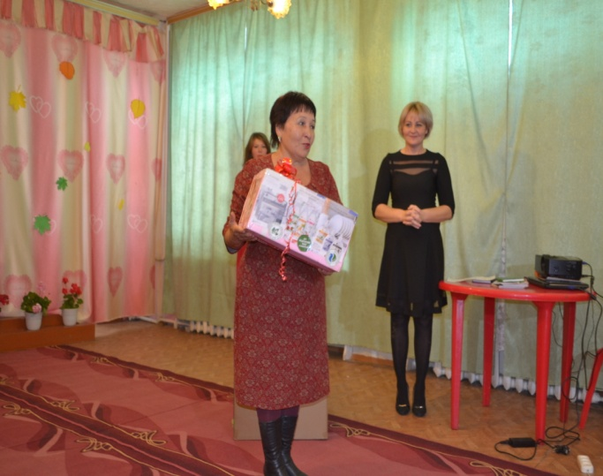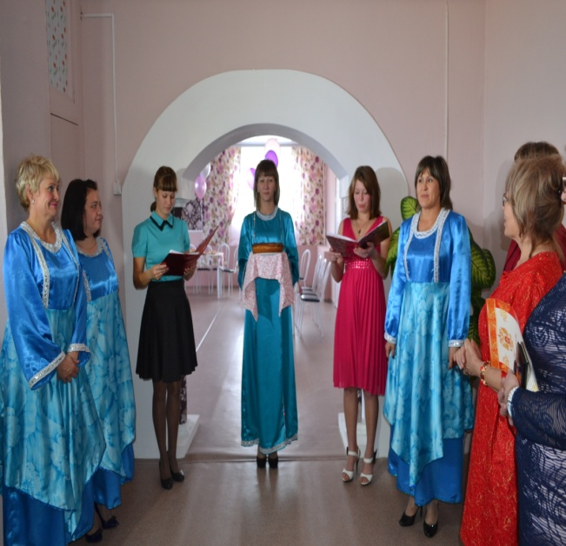
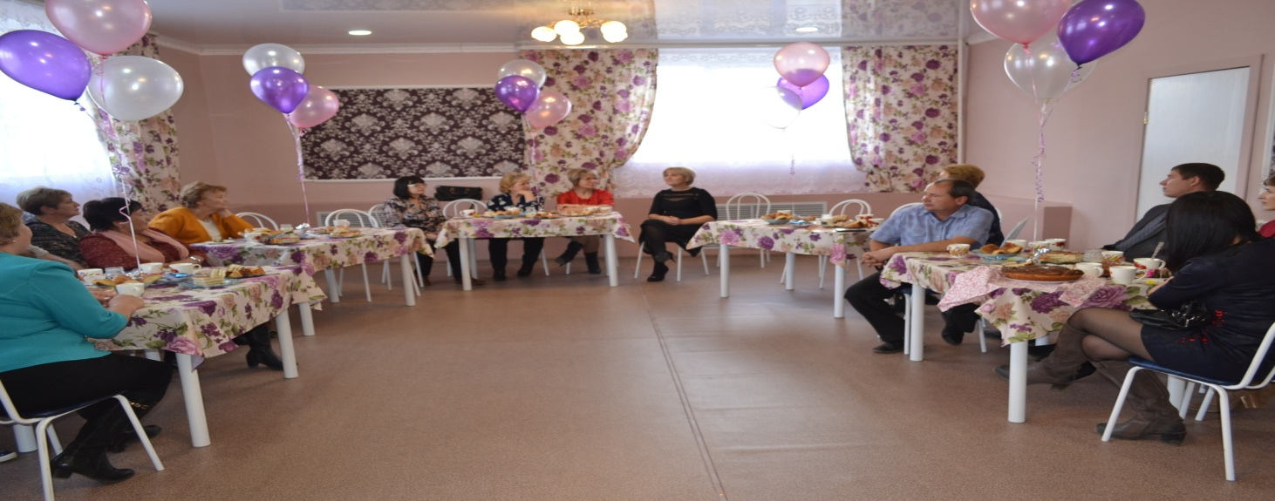

Воспитанники ГУСО ПКЦСОН «Солнышко» без устали в конце 2017 года принимали гостей , а они спешили подарить им частичку своего тепла в преддверии самого чудесного на свете праздника — Нового года. Уже не первый год воспитанники центра встречают у себя представителей таможенного поста с. Староцурухайтуй, которые в этом году вручили ребятам музыкальную колонку и радиомикрофоны. Попечительский совет и совет предпринимателей подарили детям игрушки, сладкие подарки и пожелали не рвать те нити дружбы, которые завязались в прочные узелки с ГУСО ПКЦСОН «Солнышко». Как всегда, с неординарными подарками приехали в гости сотрудники МО МВД РФ «Приаргунский», вручив детям красивые светильники, сладкие подарки. Служба пгт. Приаргунск показала свое новогоднее представление для ребятишек и вручила спортивный комплекс, сладкие подарки.
В этот чудесный день накануне Нового года воспитанники центра получили от Приаргунского государственного колледжа цифровые тюнеры. Шефы ПО ЮВЭС порадовали детей новогодними подарками. Фруктовые подарки получили от магазина «Фруктовый рай», ИП Корчагина АА. Г.Чита отправила детям сладкие подарки Еще накануне праздника трех детей из числа детей-сирот и детей, оставшихся без попечения родителей на праздничном мероприятии в РДК п. Приаргунск глава Муниципального района «Приаргунский район» С.Н. Литвинцев наградил благодарственными письмами в номинации «Звездочки интеллекта», «Я – творческая личность» по итогам Года детства в Приаргунском районе.
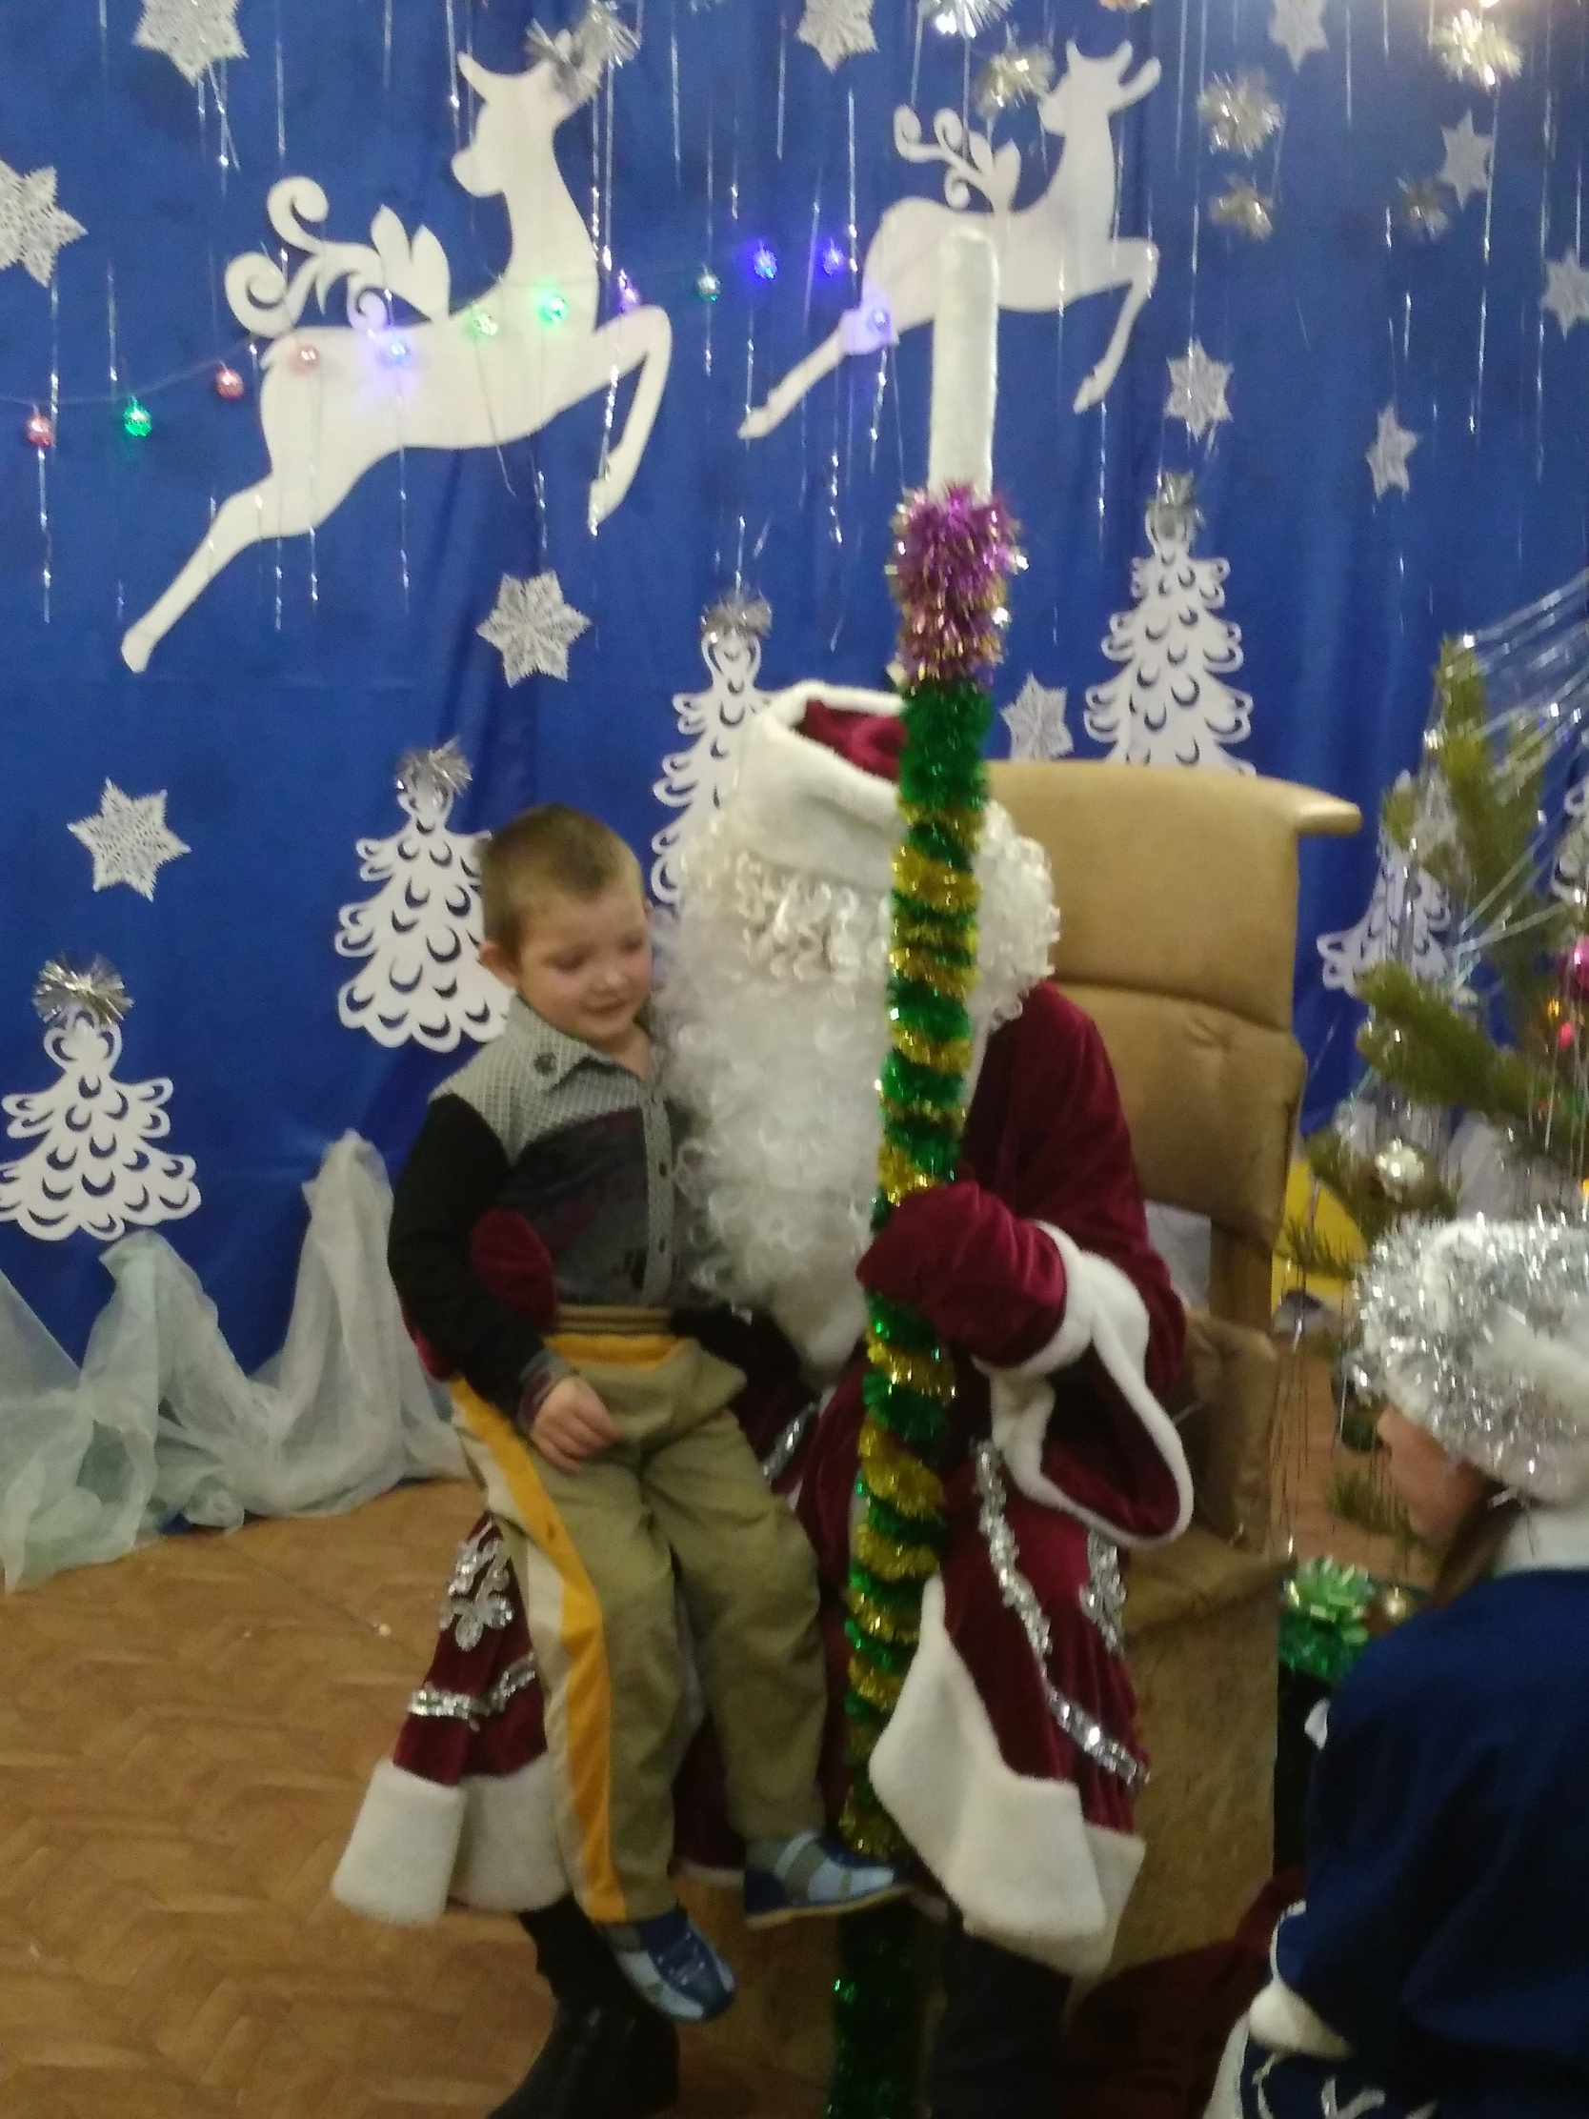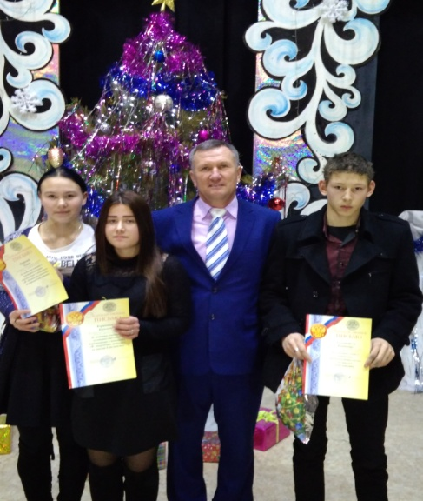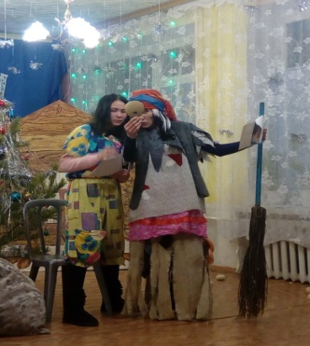
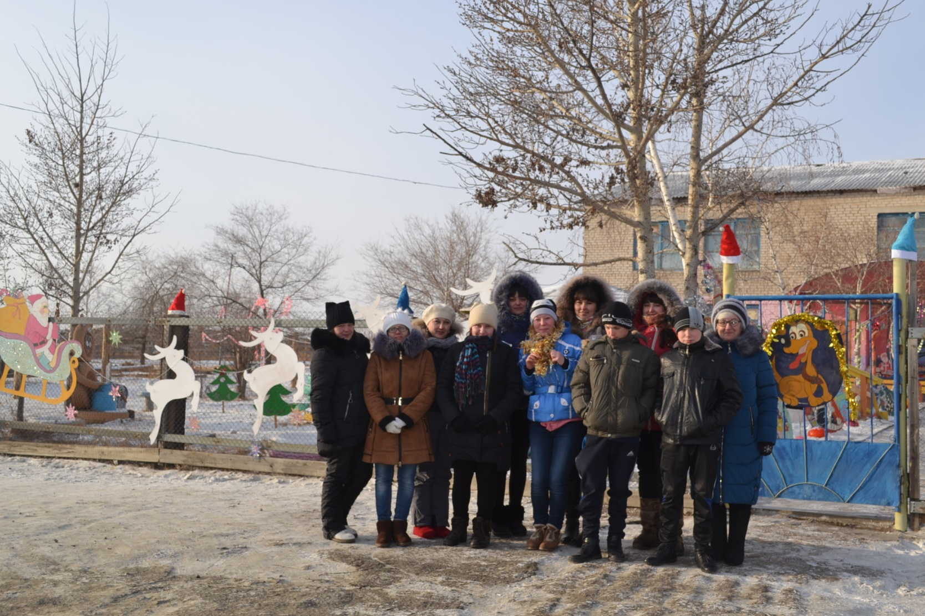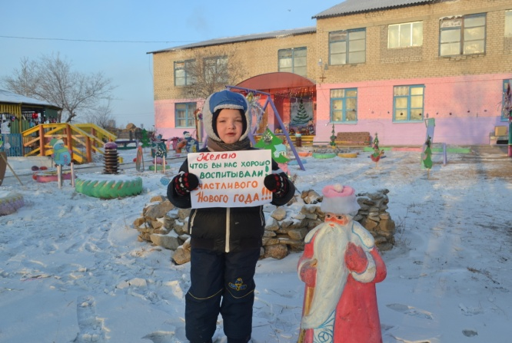
«Солнечные лучики»  Детская газета  Тираж 10 экземпляров | Адрес редакции: 674333  Забайкальский край. Приаргунский район  С.Новоцурухайтуй, ул.Лазо,64  Телефон 8-30-243-30-1-16  Электронная почта: solnyshkocspsd@mail.ru  ГУСО ПКЦСОН «Солнышко» Забайкальского края

